Муниципальное бюджетное общеобразовательное учреждение
«Авнюгская средняя общеобразовательная школа»
Верхнетоемского района Архангельской области

Конспект урока по физике
в 9 классе
«Свободное падение тел»

подготовил
учитель физики
Соснин Семен Николаевич

п. Авнюгский
2013
Цели урока:
Обучающая: Формирование знаний о свободном падении тел, показать её практическое применение.

Развивающая: развивать умение производить наблюдения, делать выводы, обобщать, умение сравнивать, умение выделять главное в тексте.

Воспитывающая: воспитать интерес к предмету и позитивное отношение к учебе; формировать научное мировоззрение, систему взглядов на мир.

Дидактический тип урока: изучение нового материала.

Оборудование:
- трубка Ньютона с принадлежностями
- мультимедийный проектор
- компьютер

План урока
- Организационный момент.
- Актуализация знаний (слайд 2).
- Мотивация.
- Изучение нового материала (слайд 3-13).
- Рефлексия учебная (слайд 14).
- Закрепление нового материала (слайд 15).
- Домашнее задание (слайд 16).

Ход урока.
1. Организационный момент.

Готовность учеников к уроку.

2. Актуализация знаний (слайд 2)

Третий закон Ньютона. Вариант 1.
- Какая формула правильно отражает смысл третьего закона Ньютона?

- Могут ли уравновешивать друг друга силы, возникающие при взаимодействии?
- Да, так как они направлены в одну сторону
- Нет, так как они противоположно направлены
- Нет, так как они приложены к разным телам
- Среди ответов нет правильного.
- Полосовой магнит массой т поднесли к массивной стальной плите массой М. Сравните силу действия магнита на плиту F₁ с силой действия плиты на магнит F₂.

4.Столкнулись грузовой автомобиль массой 3 т в легковой автомобиль массой 1,2 т. Грузовой автомобиль в результате удара стал двигаться с ускорением 6 м/с². С каким ускорением двигался легковой автомобиль сразу после аварии?

1) 2,5 м/с² 3) 12,5 м/с²
2) 5 м/с² 4) 20 м/с²
5. Два ученика растягивают динамометр в противоположные стороны с силами 10 Н каждый. Один ученик держит корпус динамометра, второй — пружину. Каково показание динамометра в этом случае?

1) 0 Н 3) 20 Н
2) 10 Н 4) Среди ответов нет правильного

Третий закон Ньютона. Вариант 2.
1. Как направлены силы, возникающие при взаимодействии тел?
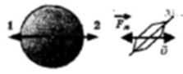
- В одну сторону
- В противоположные стороны
- Перпендикулярно друг другу
- Среди ответов нет правильного.
2. Самолет притягивается к Земле с силой 250 кН. С какой силой Земля притягивается к самолету?
1. 0 Н
2. 250 кН
3. 500 кН
4. Среди ответов нет правильного.
3. На рисунке приведены условные изображения Земли, летающей тарелки и вектора F_{т} силы притяжения тарелки Землей. Масса летающей тарелки примерно в 10¹⁸ раз меньше массы Земли, и она удаляется от Земли. Вдоль какой стрелка (1 или 2) направлена и чему равна по модулю сила, действующая на Землю со стороны летающей тарелки?
1. Вдоль 1, равна F_{m} .
2. Вдоль 2, равна F_{m} .
3. Вдоль 1, в 10¹⁸ раз меньше F_{m}.
4. Вдоль 2, в 10¹⁸ раз больше F_{m...}
4. Человек массой 50 кг, стоя на коньках, отталкивает от себя шар массой 2 кг силой 20 Н. Какое ускорение получает при этом человек?
- 0.2 м/с² 3) 0,8 м/с²
- 0,4 м/с² 4) 10 м/с²
5. Два человека тянут веревку в противоположные стороны силами по 100 Н каждая. Разорвется ли веревка, если она выдерживает натяжение не выше 190 Н?
1. Разорвется.
2. Не разорвется.
3. Нельзя однозначно ответить на вопрос.
4. Для ответа не хватает данных.

3. Мотивация.
Учащимся предлагаем ответить на несколько вопросов.
- Могут ли перышко и кирпич с одной и той же высоты упасть на землю за одинаковое время?

4. Изучение нового материала (слайд 3-13).

Вариант 1.

Для изучения темы урока загружаем материал, используя ссылку:
http://files.school-collection.edu.ru/dlrstore/669bc793-e921-11dc-95ff-0800200c9a66/1_11.swf
Если скорость интернета мала или его нет, весь материал для изучения темы находится на слайдах презентации.
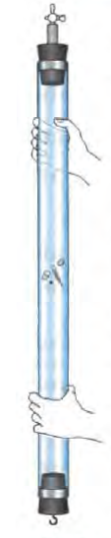
Вариант 2.
Свободное падение - это движение тел только лишь под действием притяжения Земли (под действием силы тяжести).

В условиях Земли падение тел считается условно свободным, т.к. при падении тела в воздушной среде всегда возникает еще и сила сопротивления воздуха.
Идеальное свободное падение возможно лишь в вакууме, где нет силы сопротивления воздуха, и независимо от массы, плотности и формы все тела падают одинаково быстро, т. е. в любой момент времени тела имеют одинаковые мгновенные скорости и ускорения.
Наблюдать идеальное свободное падение тел можно в трубке Ньютона, если с помощью насоса выкачать из неё воздух.

Выводы из опытов (учебник и трубка Ньютона).
1. В данном месте Земли все тела независимо от их масс и других физических характеристик совершают свободное падение с одинаковым ускорением.
(Из опыта, приведённого в учебнике о свободном падении шарика, который фотографировали стробоскопическим методом, следует, что шарик в свободном падении двигался равноускоренно. Так как, модули векторов перемещений, совершаемых шариком при свободном падении за последовательные равные промежутки времени, образуют ряд последовательных нечетных чисел.)
2. Свободное падение шарика происходит с ускорением 9,8 м/с² .
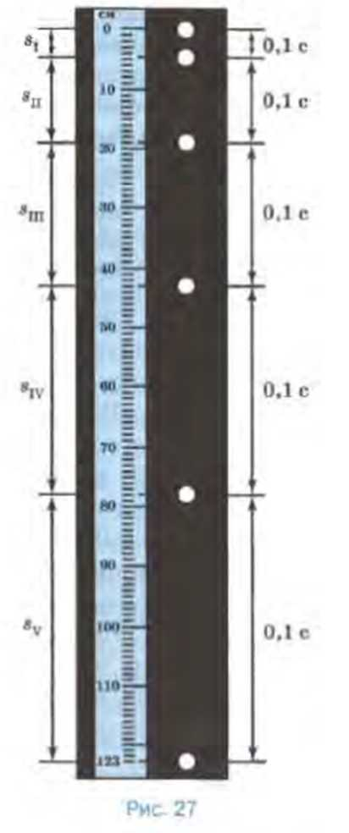
Из рисунка 27 видно, что с момента начала движения шарик прошел 1,23 м за 0,5 с, причем его начальная скорость была равна нулю. По этим данным можно вычислить модуль вектора ускорения движения шарика, выразив его из формулы

а = $\frac{2S}{t²}$

а = $\frac{2S}{t²}$ = 2 · $\frac{1,23 м}{(0,5 с)²}$ = 9,84 м/с² ≈ 9,8 м/с² .

3. Все тела, независимо от их масс, форм и размеров, совершают свободное падение совершенно одинаково.
5. Рефлексия учебная (слайд 14).
1. Что называется свободным падением?
Ответ. Свободное падение - это движение тел только лишь под действием
притяжения Земли ( под действием силы тяжести).
2. Чему равно ускорение свободного падения?
Ответ. Ускорение свободного падения на Земле приблизительно
равно : g = 9,81м/с².

3. Кто первым пришел к выводу, что ускорение свободного падения не зависит от массы тела?
Ответ. Галилео Галилей.

6. Закрепление нового материала (слайд 15).
1. Определите глубину колодца, если свободно падающий в него камень достигает поверхности воды спустя 2 с после начала падения.
Ответ. 20 м.

2. Высота башни Московского телевизионного центра 532 м, а высота нового здания Московского университета (со шпилем) 240 м. Кусочки строительного материала уронили из самых высоких частей этих сооружений. За какое время они упадут на землю?
Ответ. ≈ 10,3 с, ≈ 7 с.

3. Из пожарного насоса бьет струя воды на высоту 19,6 м. С какой скоростью она выбрасывается насосом?
Ответ. ≈ 20 м/с.

4. Какой путь пройдет свободно падающее тело за восьмую секунду?
Ответ. 75 м.

7. Домашнее задание (слайд 16).
§ 13. Упражнение 13. № 1, 2.

Литература:
- Перышкин А.В. Физика 9 кл.- Москва: Дрофа, 2009.
- Лукашик В.И., Иванова Е.В. Сборник задач по физике 7-9.- Москва: Просвещение, 2008.
- Перышкин А.В. Сборник задач по физике 7-9.- Москва: Экзамен, 2010.
- Источники иллюстраций, Интернет-ресурсы:
http://files.school-collection.edu.ru/dlrstore/669bc793-e921-11dc-95ff-0800200c9a66/1_11.swf
http://class-fizika.narod.ru/9_13.htm

